Қызылорда қаласы
КМҚК «Алпамыс» балабақшасы
Тәрбиеші: Абжалиева Есенкүл

Ұйымдастырылған ашық оқу қызметі
Өтілу түрі: Флипчарт
Кіріктірілген оқу қызметі: Дене шынықтыру
Білім беру саласы: «Таным»
Бөлімі: Қарапайым математикалық ұғымдарын қалыптастыру.
Тақырыбы: «Дөңгелек және сопақша»
Мақсаты: 10 көлеміндегі сандарды тура, кері санауды қайталау. Сандар құрамын бекіту. Балаларға геометриялық пішіндер: дөңгелек және сопақшамен таныстыру, айналадағы заттардың көлемін, формасын тікелей бақылата отырып меңгерту. Есте сақтау қабілеттерін жетілдіру және сөйлеуге дағдыландыру. Ойын арқылы танымдық қабілеттерін, логикалық ой - өрістерін дамыту. Тапсырманы ұқыпты, таза орындауға тәрбиелеу.
Әдіс - тәсілдері: Әңгімелесу, түсіндіру, үйрету, көрсету, ойын, сұрақ - жауап, сергіту сәті қорытындылау,флипчарт
Көрнекілік - құрал: Слайд, сурет, таратпа тапсырма, бас қатырғыш есепшот, қарындаш
Технология: Ақпараттық, ойын
Билингвалды компонент: дөңгелек-круглый- circle, сопақша-овал- oval, үшбұрыш-треугольник- triangle, шаршы-квадрат- square
-Қайырлы таң, балалар!
-Балалар, келген қонақтармен сәлемдесіп алайық. (Балалар үш тілде сәлемдеседі)
-Балалар, бүгінгі оқу қызметімізді жақсы көңіл-күймен өткізгілерің келеді ме? Ендеше барлығымыз таңертеңгілік жаттығуымызбен бастайық. Экранға назар аударыңдар.
Әуенді жаттығуды қимылмен жасап қайталайды.
Алиса періште: Сәлеметсіңдер ме, балалар! Мен, Алиса періштемін. Мен құрбыларыммен математика әлеміне саяхатқа бара жатырмын. Сендерде барғыларың келеді ме?
Балалар: -Иә
-Ол жерде көп тапсырмалар кездеседі. Сол тапсырмаларды орындауға дайын болсаңдар, қане, бастайық.
1-тапсырма «Санның көршісін тап»

1 | 2 | ? |  |  |  |  |  | 2 | 3 | ?
3 | 4 | ? |  |  | 4 |  |  |  | 5 |  | ?
5 | 6 | ? |  |  |  | 6 |  |  | 7 | ?
7 | 8 | ? |  |  |  |  | 8 |  | 9 | ?

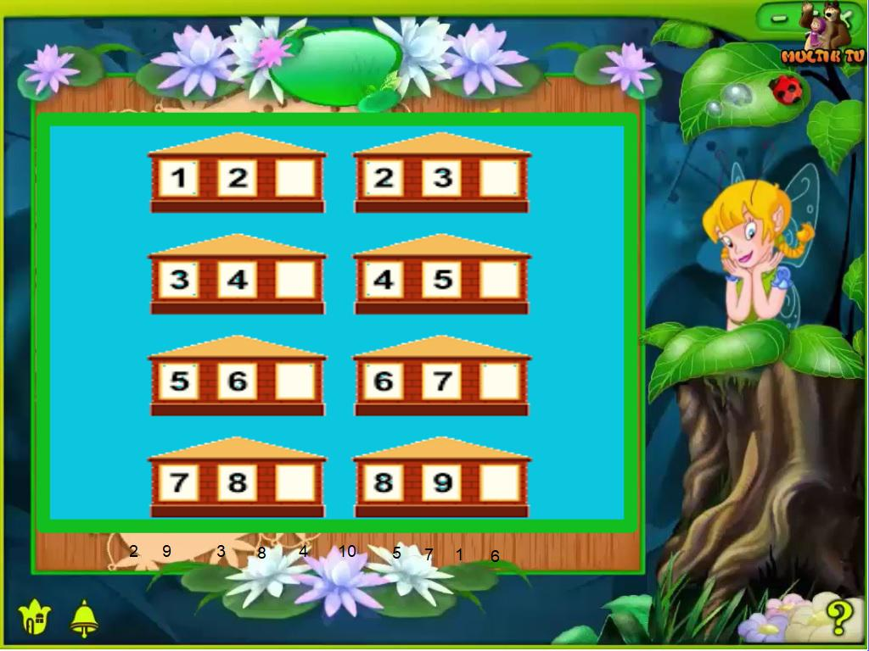

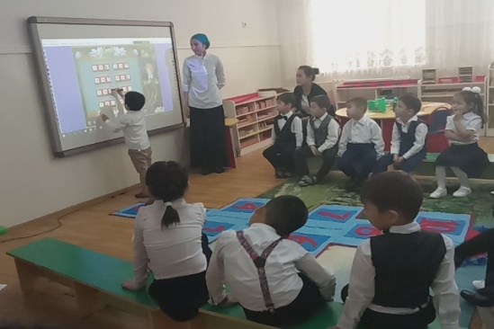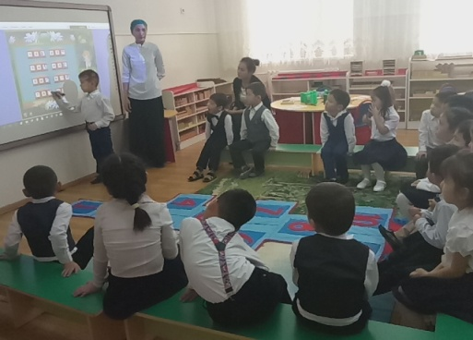
Майя періште: Сәлеметсіңдер ме, балалар.Мен Майямын. Мен мынадай тапсырмаға кезіктім. Маған көмектесіңдерші.
-Балалар, Майяға көмектесіп жіберейік. Ол Заттарды санына сәйкес таңбалармен біріктіре алмай отыр екен.
2-тапсырма «Заттарды санына сәйкес таңбалармен біріктір»
Мұнда 1-ден 10-ға дейінгі сандар беріліпті. Қане, тақтаға бір бала шығып, тапсырманы орындап көрсін.
1 саны Мәшине
2 саны Үй
3 саны Шырша
4 саны Қолшатыр
5 саны Кесе
6 саны Нан
7 саны Құлпынай
8 саны Қарындаш
9 саны Қар
10 саны Қоңыз

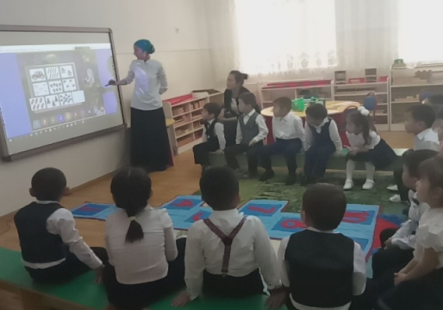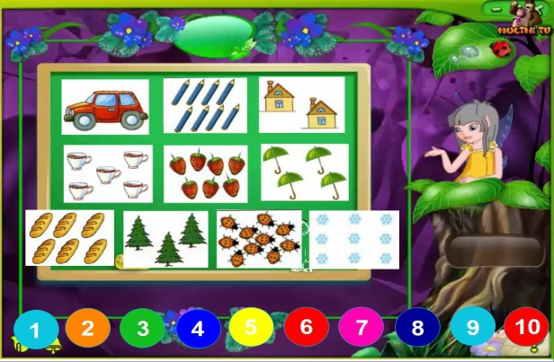
-Жарайсыңдар, балалар. Тапсырманы жақсы орындап шықтыңдар. Келесі кезекте Алисаның тағы бір құрбысының тапсырмасы бар екен.
Винди қыз: Сәлем, достар! Мен Виндимін. Менде мынадай тапсырмаға кезігіп қалдым. Маған көмектесіңдерші.
3 – тапсырма: «Есептің шешімін тап»
-Балалар, Виндиге есептердің шешімін табуға көмектесейік.
- Екі қоян секіріп шықты, оларға тағы бір қоян келіп қосылды, барлығы неше қоян болды?
2 + 1 = 3
- Кірпіде үш алма болып еді. Ол екеуін достарына берді. Кірпіде енді қанша алма қалды?
3 – 2 = 1
- Екі кірпі жүр еді. Оларға тағы екі кірпі келіп қосылды. Барлығы неше кірпі болды?
2 + 2 = 4

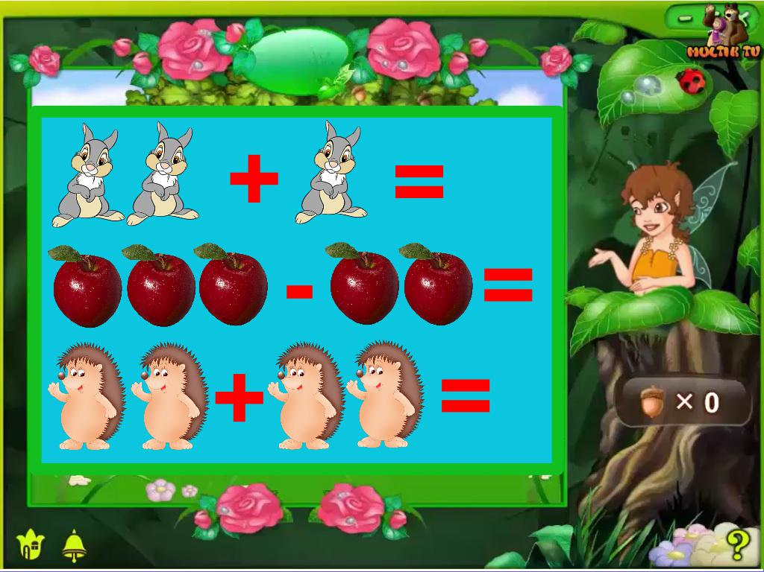

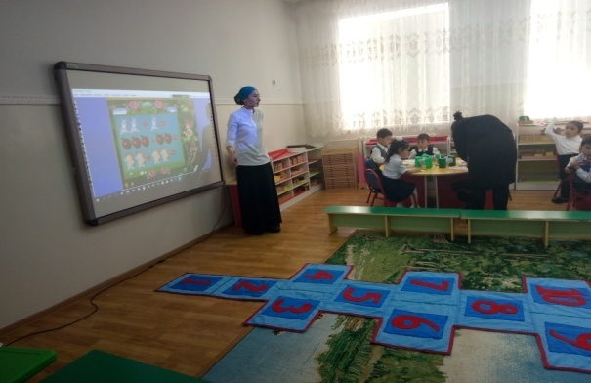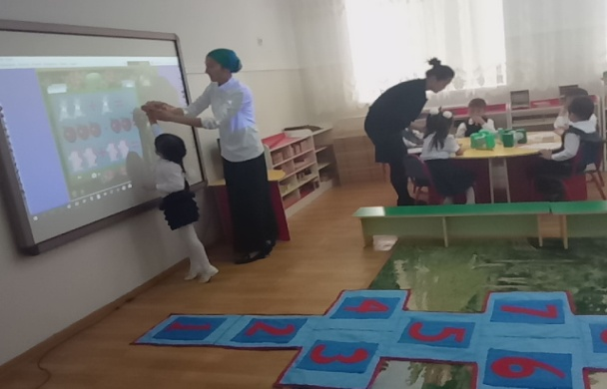
-Балалар, Виндидің бізге жіберген қызықты ойыны бар екен. Қане ойнап көрейікші.
Ойын: «Ақылды кілем»
Мақсаты: Балалардың 1-ден 10-ға дейінгі сандарды тура және кері санай білу дағдыларын жетілдіру. Қызығушылықтарын арттыра отырып, есте сақтау қабілеттерін жетілдіру.
Барысы: Балалар кезекпен шығып, қолдарындағы құмды қалтаны кез келген санға лақтырады. Қай санға түссе, сол санға дейін тура санай отырып, қоянша секіріп барады. Санды атағаннан кейін кері қайта санап, секіріп қайтады.

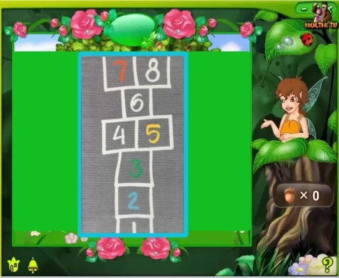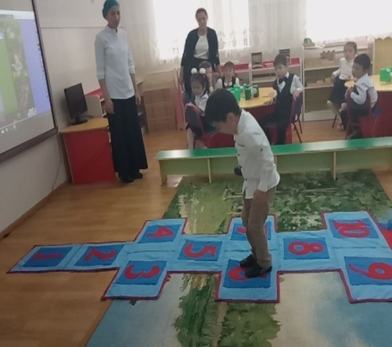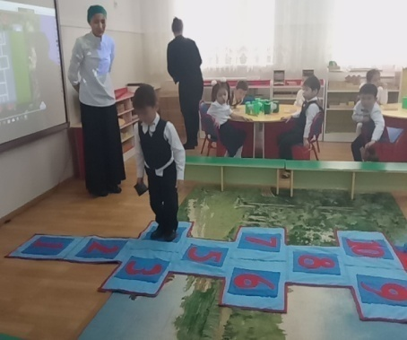
-Жарайсыңдар, балалар. Сендер ойынға белсенді қатыстыңдар. Енді Алисаның келесі құрбысына назар аударайық.
Сюзи қыз: Сәлем, достар! Мен Сюзимін.Мен мына тапсырмаларға кезіктім. Сендер маған көмектесіп жіберіңдерші.
4 – тапсырма: «Дөңгелек және сопақша»
-Балалар, Сюзи геометриялық пішіндерді ажырата алмай отыр екен. Қандай пішіндерді көріп тұрсыңдар, атап берейікші?
-Шаршы, дөңгелек, үшбұрыш, сопақша, тіктөртбұрыш
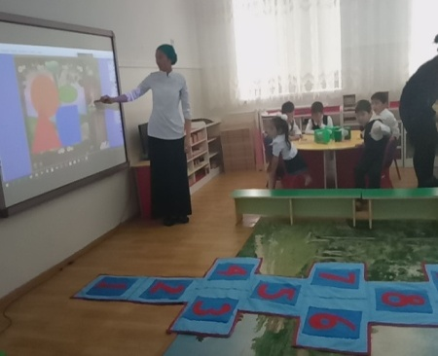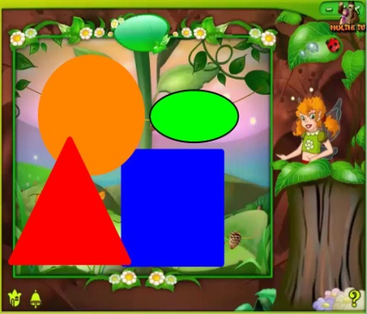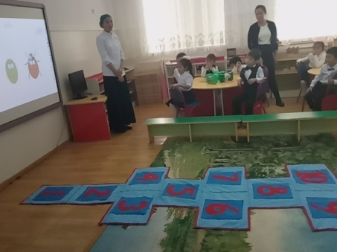

Билингвалды компонент: дөңгелек-круглый- circle, сопақша-овал- oval, үшбұрыш-треугольник- triangle, шаршы-квадрат- square
Дөңгелек пен сопақшаның неге ұқсайтыны туралы видеоны тамашалау.
5 – тапсырма: «Суреттерді құрастыр»
Балалар, біздің пішіндер шашылып қалыпты. Оларды құрастырып, қандай сурет шығатынын көрейікші.
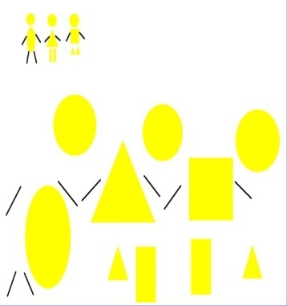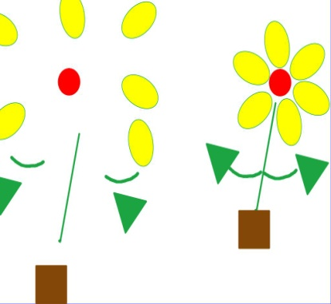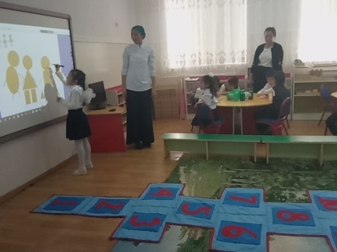
Сусақ жаттығуы:
Сол қолыңды соз алға,
Сопақшаны сыз онда
Сопақша, сопақша
Сопақшаны сыз онда

Оң қолда бос тұрмасын,
Шеңбер сызып зырласын
Шеңбер, шеңбер
Шеңбер сызып зырласын

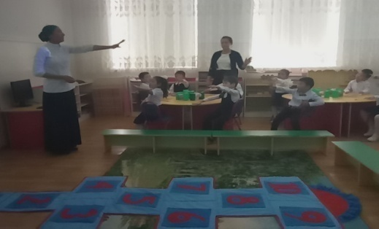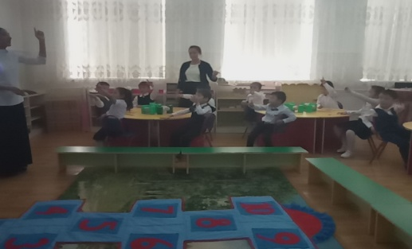
-Енді келесі тапсырмаға назар аударайық. Тақтада нелер берілген?
-Суреттер
-Кімдердің суретін көріп тұрмыз?
-Отбасының
6 – тапсырма: «Суреттің жақтауын тап»
Әр суреттің жақтауымен сәйкес келетін пішіндерді тауып, суреттерді орналастырамыз.
Атаның суреті тіктөртбұрыш
Әженің суреті шаршы
Ананың суреті дөңгелек
Әкенің суреті сопақ
Қыздың суреті үшбұрыш

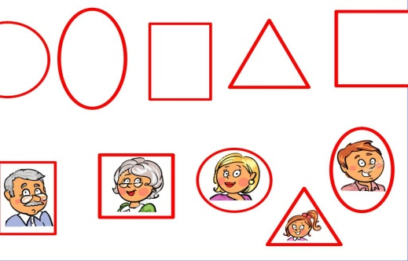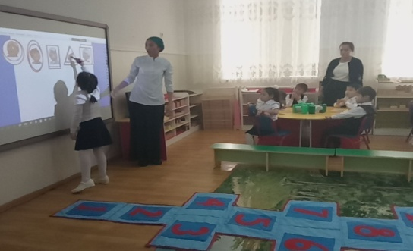
-Жарайсыңдар, балалар. Сендер пішіндерді жақсы таниды екенсіңдер. Әр суреттің өз жақтауын тауып бердіңдер.
-Балалар, алдымызда бас қатырғыш есепшотымыз бар. Сол есепшот арқылы есептер шығарып көрейік.
7 – тапсырма: «Есепті құрастыр»
-Мен тақтаға есептер жазамын, сендер менің жазғанымды қайталап, шешімін табуға тырысыңдар. Мен алдымен сандар мен таңбаларды жазайын:

5 + 2 = ? 3 + 2 = ?
6 – 3 = ? 8 + 2 = ?
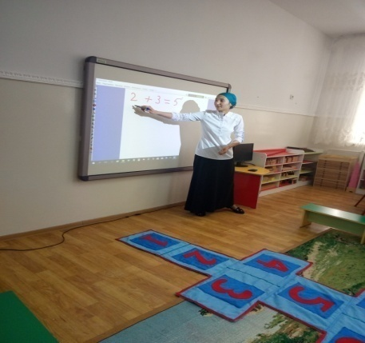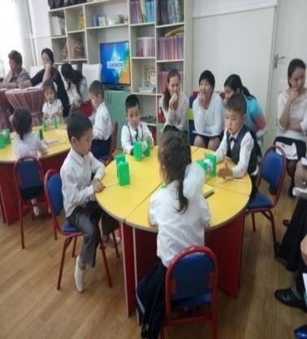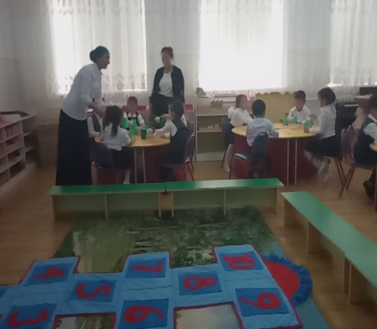

Қорытынды:
-Балалар, біз бүгін қандай пішіндермен таныстық?
-Сендерге оқу қызметі ұнады ма?
-Бүгін барлықтарың өте жақсы қатыстыңдар. Алиса қызға көп көмектестіңдер, жарайсыңдар. Бүгінгі оқу қызметімізге қатысқан қонақтармен қоштасайық.

